2009年全国攻读工商管理硕士学位研究生入学考试
综合能力试题（数学部分）
一、问题求解
(本大题共l5小题，每小题3分，共45分，在每小题的五项选择中选择一项）
1．一家商店为回收资金把甲乙两件商品均以480元一件卖出。已知甲商品赚了，乙商品亏了，则商店盈亏结果为
（A）不亏不赚 （B）亏了50元 （C）赚了50元 （D）赚了40元 （E）亏了40元
2．某国参加北京奥运会的男女运动员比例原为。由于先增加若干名女运动员，使男女运动员比例变为．后又增加了若干名男运动员，于是男女运动员比例最终变为．如果后增加的男运动员比先增加的女运动员多3人，则最后运动员的总人数为
（A）686 （B）637 （C）700 （D）661 （E）600
3．某工厂定期购买一种原料，已知该厂每天需用该原料6吨，每吨价格1800元．原料的保管等费用平均每吨3元，每次购买原料支付运费900元，若该厂要使平均每天支付的总费用最省，则应该每（ ）天购买一次原料。
（A）11 （B）10 （C）9 （D）8 （E）7
4．在某实验中，三个试管各盛水若千克。现将浓度为的盐水克倒入管中，混合后，取克倒入口管中，混合后再取克倒入C管中，结果 ，，三个试管中盐水的浓度分别为、、，那么三个试管中原来盛水最多的试管及其盛水量各是
（A）A试管，10克 （B）B试管，20克 （C）C试管，30克
（D）B试管，40克 （E）C试管，50克
5．一艘轮船往返航行于甲、乙两码头之间，设船在静水中的速度不变，则当这条河的水流速度增加时，往返一次所需的时间比原来将( )．
（A）增加 （B）减少半个小时 （C）不变 （D）减少1个小时 （E）无法判断
6．方程的根是（ ）。
（A）或 （B）或 （C）或 （D）或
（E）不存在
7．的两个根为、。如果又以、为根的一元二次方程是。则和分别为( )。
（A）， （B）， （C）， （D）， （E）以上结论均不正确
8．若，则
（A） （B） （C） （D） （E）
9．在36人中，血型情况如下：A型12人，B型10人，AB型8人，O型6人。若从中随机选出两人，则两人血型相同的概率是( )。
（A） （B） （C） （D） （E）以上结论均不正确
10．湖中有四个小岛，它们的位置恰好近似构成正方形的四个顶点。若要修建三座桥将这四个小岛连接起来，则不同的建桥方案有( )种．
（A）12 （B）16 （C）13 （D）20 （E）24
11．若数列中，（），,前n项和满足()则 是
（A）首项为，公比为的等比数列 （B）首项为，公比为的等比数列
（C）既非等差也非等比数列 （D）首项为，公差为的等差数列
（E）首项为2公差为2的等差数列
12．直角三角形的斜边厘米，直角边厘米，把对折到上去与斜边相重合，点与点重合，折痕为（如图），则途中阴影部分的面积为  （A） （B） （C） （D）  （E） | 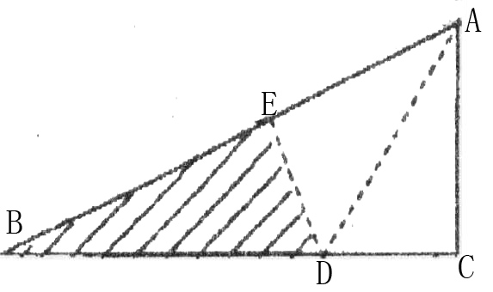
13．设直线 （为正整数）与两坐标轴围成的三角形面积，，则
（A） （B） （C） （D）
（E） 以上结论都不正确
14. 若圆：与轴交于点、与轴交于点，则与此圆相切于劣弧中点（注：小于半圆的弧称为劣弧）的切线方程是
（A） （B） （C）
（D） （E）
15. 已知实数，，，满足和，则
（A） 25 （B） 26 （C） 27 （D） 28 （E） 29
二、充分性条件判断（本大题共10小题，每小题3分，共30分）

16．
（1）数列的通项公式为
（2）在数列中，对任意正整数，有
17．企业的职工人数今年比前年增加了
（1）企业的职工人数去年比前年减少了
（2）企业的职工人数今年比去年增加了
18．
（1）， （2），
19．对于使有意义的一切的值，这个分式为一个定值
（1） （2）
20．
（1），均为实数，且
（2），均为实数，且
21．
（1）是方程的根 （2）
22．点落入圆内的概率是
（1），是连续掷一枚骰子两次所得到的点数，
（2），是连续掷一枚骰子两次所得到的点数，
23．
（1） （2）
24．圆和直线相交于两点。
（1） （2）
25．的前项和与的前项和满足
（1）和是等差数列 （2）
2009年全国攻读工商管理硕士学位研究生入学考试
综合能力试题（数学详解）
1．选E。
【解析】，亏了40元，
2．选B。
【解析】根据男女运动员比例最终变为，所以要保证答案能被49整除，直接选B。
【注意】本题不是让考生正面计算求解。
3．选B。
【解析】设每天购买一次原料，
总费用
平均每天费用
根据平均值定理，当，即时费用最少。
4．选C。
【解析】
A试管中：浓度由12%变为6%，所以A试管中水为10g，
B试管中：浓度由6%变为2%，所以B试管中水为20g，
C试管中：浓度由2%变为0.5%，所以C试管中水为30g.
5．选A。
【解析】特值法：设船速，水速，路程为1.
原来往返所用时间：
现在往返所用时间：
6．选C。
【解析】用带入验证法：时，；
7．选D。
【解析】采用排除法，先排除A，B因为无根，再验证。
8．选C。
【解析】特值法：令时，得；令时，得。代入选项，时，答案为3，只有C选项满足。
另解：令时得到，
9．选A。
【解析】两人血型相同的情况数为：，故
【注意】在考试有限的时间内，建议本题采用估算法求解。
10．选B。
【解析】如左图，正方形有六条线，从中任取3条修桥，有种，减去4种无法将4个岛连接的情况（如右图），共有种
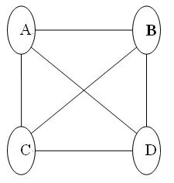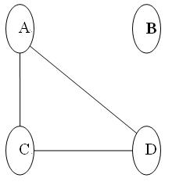
（无法连接的情况，即出现孤岛）
11．选E。
【解析】
，两边除以，，所以是以首项为2公差为2的等差数列。
12．选B。
【解析】为角的角平分线，由角平分线性质有
【注意】本题也可以采用相似三角形求解，面积比等于相似比的平方。
13．选C。
【解析】直线在轴上的截距为，在轴上的截距为，所以面积
14．选A。
【解析】如下图
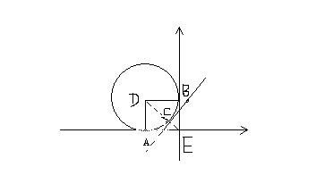
圆心D到原点E距离为，；
因此直线在轴上截距是。
又有AB的斜率为1，可得直线方程为
15．选D。
【解析】特值法，令，，；
得到：原式
二、条件充分性判断
16．选B。
【解析】条件（1），，故，不充分；条件（2），有，从而，即，充分。
【注意】本题也可以采用特值法，令n=1验证。
17．选E
【解析】显然单独均不成立，考虑联合。假设前年是，则去年是，今年是，即今年比前年增加了，不充分。
18．选D。
【解析】或。由条件（1），得到，充分；由条件（2），得到，充分。所以选D。
19．选B。
【解析】条件（1），有，则，显然不是一定值，不充分；条件（2），，则，充分。
20．选D。
【解析】条件（1），显然，有，充分。条件（2），，即，从而，充分。
21．选A。
【解析】条件（1），有，则
，充分。条件（2），显然不充分，把代入，有两个值。
22．选B。
【解析】由条件（1），，不满足条件的只有，，，，，，，，，，共11种，故落入圆内的概率为，不充分；由条件（2），，满足条件的只有，，，，，，，，共9种，故落入圆内的概率为，充分。
23．选E。
【解析】，即
24．选D。
【解析】根据圆与直线相交的几何条件，圆心到直线的距离，解得，可取任意实数。
25．选C。
【解析】显然单独均不成立，考虑联合，则有
【注意】本题也可以直接使用公式求解。

